Эффективные режимы освещения в птичнике
обсудить статью на форуме ››

А. П. Гречанов,
инженер по вопросам сельского хозяйства,
ЧНПП "Технологическая автоматика"

Вступление
Роль освещения при выращивании кур часто недооценивают, несмотря на то, что еще несколько десятилетий назад была доказана эффективность введения научно обоснованных режимов освещения. В данной статье будут рассмотрены механизмы воздействия освещения на жизнедеятельность птицы, а также некоторые особенности применения эффективных режимов освещения для мясного и яичного направления.
Освещение в птичнике играет важную роль при выращивании кур всех направлений и позволяет управлять процессами физиологического развития птицы, обеспечить более комфортные условия ее содержания и добиться существенного роста практически всех показателей продуктивности стада. Правильно организованная система освещения совместно с правильно спроектированной программой освещения позволяет влиять на возраст полового созревания, обеспечить оптимальный режим развития птицы, увеличить яйценоскость, длительность периода яйцекладки, размер яиц и их массу, прочность скорлупы, оплодотворенность, снизить бой яиц. А также увеличить выживаемость молодняка, снизить затраты кормов и улучшить их усваиваемость, снизить травматизм у птицы и уменьшить затраты электроэнергии в 1.5-3 раза.

Влияние освещения на жизнедеятельность кур
На сегодняшний день механизмы воздействия освещения на кур достаточно хорошо изучены. Основные параметры освещения, влияющие на жизнедеятельность кур - это освещенность, спектр излучения осветителей, длительность светового дня и ее изменение.
Установлено, что ритмы дневной активности и ночного покоя у кур регулируются эпифизом путем выделения фермента, отвечающего за превращение серотонина в мелатонин, при повышении уровня которого в крови куры садятся на насест, засыпают, и температура тела у них понижается. Эксперименты показали, что эпифиз чувствителен к свету, однако эта чувствительность различна в разные периоды суток. Предполагают, что длительность суток измеряется с помощью эндогенного ритма, который состоит из двух полуциклов: "светочувствительного" и "темночувствительного". Световая стимуляция происходит только тогда, когда продолжительность светового дня распространяется на "темночувствительную" часть эндогенного ритма. По последним данным, светочувствительная фаза для кур наступает спустя 11 часов после первого включения света ("рассвета") и продолжается 5 часов, несмотря на то, что этот период может прерываться короткими периодами темноты [7][1] (см. Рис.1).

Рис. 1. Светочувствительная фаза у кур
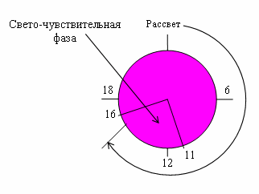
При выращивании и содержании кур немаловажное значение имеет интенсивность освещения.
В первые дни выращивания рекомендуемая освещенность - 30-40 лк. Такая освещенность создает в поилках так называемое "зеркало воды", что в свою очередь стимулирует потребление воды цыплятами. Далее освещенность постепенно снижается до 5-7 лк в 3-х недельном возрасте и остается на таком уровне до конца выращивания. При содержании взрослых кур-несушек рациональной является освещенность 10 лк, а родительского стада - 15 лк (при освещенности ниже указанного уровня половая активность петухов заметно снижается).
Снижение яркости освещения также позволяет снизить явление ощипывания перьев и каннибализма у птицы. Минимальная яркость освещения для выращивания молодняка составляет 5 люкс, измеренная возле кормушки. При содержании кур на полу освещенность, разумеется, должна быть выше, чем в клетках. В настоящее время многие зарубежные фирмы рекомендуют освещенность 20-25 лк. Это связано с тем, что если в птичнике имеются зоны с пониженной освещенностью (ниже 10 лк), куры в этих местах сносят яйца и резко повышается их загрязненность [7].
Система освещения должна быть спроектирована с некоторым запасом, т.к. яркость ламп со временем снижается, и со временем они запыляются и засоряются.
Исследования показали, что цвет освещения также оказывает влияние на поведение, рост и воспроизводство птицы. Куры воспринимают свет как через сетчатку глаза, так и через фоточувствительные клетки мозга. Поскольку длинноволновая (красная) часть светового спектра лучше проникает сквозь кожу и кости черепа, чем коротковолновая, было установлено, что рост и поведение связаны с рецепторами сетчатки, а репродуктивные функции связаны с фоточувствительными клетками мозга. Наблюдения показали, что синий свет действует на птицу успокаивающе. Сине-зеленый свет стимулирует рост цыплят, тогда как красно-оранжевый стимулирует репродуктивные функции. Красный свет используется для снижения каннибализма и расклевывания перьев. Однако наблюдения показали, что красные лампы снижают длительность кладки яиц. Исходя из этого и т.к. красные лампы более энергоемкие, их не рекомендуют использовать для молодняка. [3]
Также одним из факторов, который может отрицательно повлиять на состояние птицы - это резкое включение/выключение освещения. Поэтому желательно обеспечить плавный "рассвет/закат" в птичнике, особенно для кур-несушек. Тем более не рекомендуется выращивать кур при постоянном освещении. Уже с третьих суток их необходимо постепенно приучать к темноте, иначе при аварийном отключении освещения может начаться давка, что приведет к гибели птицы. [6] Важным фактором, влияющим на развитие кур, является длительность светового дня, а также ее изменение в процессе выращивания и яйцекладки.
Когда молодок выращивают при постоянном световом дне, возраст полового созревания зависит от продолжительности светового дня. 10-, 12- и 14-часовая длительность дня показала более раннее половое созревание. Более короткий или более длинный световой день показал более позднее половое созревание. В промышленной практике для выращивания молодняка успешно применялась длительность светового дня от 8 до 16 часов. Длительность светового дня 8 часов - это, вероятно, наиболее используемая программа с постоянной длительностью светового дня. Эта программа умеренно ограничивает возраст полового созревания и позволяет влиять на молодняк светостимулирующей программой в любом нужном возрасте, что позволяет ускорить или задержать половое созревание в зависимости от текущей цены на яйцо или потребности в них. [1] Программа 1 на рис.2. - типичная программа с постоянным световым днем.

Рис. 2. Примеры программ освещения.
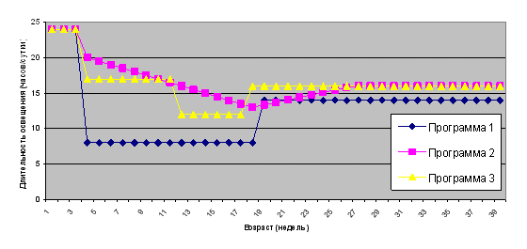
Плавное увеличение длительности светового дня позволяет значительно ускорить половое созревание птицы, а также стимулировать начало яйцекладки, а постепенное ее уменьшение в период выращивания существенно задерживает половое созревание. Между программами с увеличивающимся и уменьшающимся световым днем разница в возрасте созревания составляет до 5 недель. Программы освещения, в которых световой период уменьшается менее чем до 10 часов, являются более сдерживающими, чем заканчивающиеся 12-14 часовым световым днем. Увеличение длительности светового дня стимулирует репродуктивный отклик, даже если свет не попадает в светочувствительный период, как изображено на Рис.1. (т.е. увеличение длительности дня начинается с 8 часов). Уменьшение длительности светового дня часто используют как часть программы линьки, чтобы уменьшить число производимых яиц. [2] Примером программы освещения с уменьшающимся световым днем может быть программа 2 на рис. 2.
Резкие изменения длительности светового дня иногда применяются в период роста при условии незначительного их влияния на половое созревание. Исследования показали, что резкое увеличение или уменьшение длительности светового дня оказывает большее влияние на возраст полового созревания в более позднем возрасте, но до начала яйцекладки [2]. Программа 3 на рис.2. - типичная программа с резким изменением длительности светового дня.

Типы режимов освещения
Режимы освещения птичников можно условно разделить на режимы с одним световым периодом и на прерывистые режимы освещения. Прерывистые режимы освещения используются как при выращивании кур-несушек, так и при выращивании бройлеров. Однако режимы для различных направлений существенно отличаются. Установлено, что при режимах прерывистого освещения важна не общая продолжительность светового дня, а то, в какое время суток обеспечен свет, и в результате какая получается продолжительность "субъективного" дня, т. е. того периода, который куры в режиме прерывистого освещения воспринимают как продолжительный световой день.
Все режимы прерывистого освещения, описанные в мировой литературе условно можно разделить на два типа: режимы прерывистого освещения асимметричного типа и режимы прерывистого освещения симметричного типа. Птица реагирует на них совершенно по-разному.
Режимы прерывистого освещения асимметричного типа (например, 2С:4Т:8С:10Т), воспринимаются стадом кур как однократная смена дня и ночи. Установлено, что с точки зрения потребления корма, овуляции и яйцекладки в режимах прерывистого освещения этого типа, куры самый большой период темноты воспринимают как ночь, а следующий за ним световой период - как начало "субъективного" дня, или как "рассвет". Остальные короткие периоды темноты птица игнорирует и наряду со световыми периодами воспринимает как продолжительный световой день. Происходит общая синхронизация яйцекладки в стаде, т. е. ритм кладки яиц совпадает с "субъективным" днем.
При использовании режимов прерывистого освещения асимметричного типа продуктивность птицы повышается, а расход корма снижается, или эти показатели остаются на уровне постоянного освещения. Именно режимы этого типа находят широкое применение в яичном птицеводстве.
Режимы прерывистого освещения симметричного типа (например, (2С:4Т)х4 или (1С:ЗТ)х6 и др.), не имеют четкой границы между "субъективным" днем и "субъективной" ночью, поскольку все периоды света и темноты равны по длительности. Установлено, что при этом в стаде кур происходит десинхронизация яйцекладки, т. е. она продолжается в течение 24 часов.
При использовании режимов прерывистого освещения симметричного типа в целом яичная продуктивность снижается, с одновременным повышением массы яиц и улучшением качества скорлупы. Особенно характерно для режимов этого типа повышение живой массы. В связи с этим режимы прерывистого освещения данного типа целесообразно в основном применять в бройлерном производстве. [7]

Особенности освещения при выращивании кур-несушек яичного направления
Основная цель светового стимулирования при выращивании кур-несушек - достижение стадом половой зрелости (50% яйцекладки) в оптимальном возрасте. Этот возраст зависит как от породы, так и от экономических требований. Обычно очень раннее созревание стада, используемое для ускорения яйцекладки (получаемое при помощи светостимулирования в раннем возрасте) приводит к увеличению числа яиц, но в тоже время и к увеличению числа мелких яиц. Сдерживание полового созревания в течение длительного времени приводит к уменьшению числа мелких яиц, но в тоже время и к уменьшению общей массы производимых яиц.
Чувствительность кур к увеличению светового дня зависит от возраста и максимальна в 9-12-недельном возрасте, поэтому светостимулирование лучше всего начинать в этом возрасте. В 18-недельном возрасте светостимулирование практически не влияет на возраст 50% яйцекладки.
Если ремонтный молодняк был выращен при постоянном освещении, в продуктивный период кур можно использовать прерывистое освещение. А если ремонтный молодняк был выращен при прерывистом освещении, в продуктивный период кур использовать постоянное освещение нецелесообразно. Разумеется, лучшие результаты достигаются, когда, как в период выращивания, так и в продуктивный период, используется прерывистое освещение.
Переходить на прерывистое освещение кур можно в любое время продуктивного периода, только при этом первое включение света после длительного периода темноты не должно быть позже, чем включение света при постоянном освещении. Лучше даже, если первое включение света осуществляется на 2-3 часа раньше.
Следует отметить, что при прерывистом освещении птица ведет себя спокойно, меньше подвержена стрессам, случаев травм и расклева практически не бывает. Значительно повышается перевариваемость и использование питательных и минеральных веществ корма, снижается россыпь корма, так как птица 40-48% корма от нормы потребляет в темноте.
При использовании режимов прерывистого освещения для того, чтобы при ночном включении света в кормушках был корм, целесообразно 25-30% корма от его суточной нормы раздавать перед вечерним отключением света. Известно, что источник кормового кальция полностью переваривается примерно за 12 часов. Следовательно, если он скормлен в 14 часов дня, то к 2 часам ночи, то есть как раз к моменту интенсивного образования скорлупы у многих кур, полностью будет выведен из желудочно-кишечного тракта. При нехватке кормового источника до 30-40% кальция поступает из костного депо. Однако, качество скорлупы яиц всегда выше, когда ее формирование происходит непосредственно из кормового кальция, чем из кальция костной ткани. [7]
В качестве примера программы прерывистого освещения для кур-несушек приведем программу Bio-MittentTM (торговая марка Purina Mills) [4] [5]. Фирма Ralston Purina Co. применила на 25 млн несушек новый режим прерывистого освещения, совместно разработанный специалистами фирмы и Корнельского университета. В результате применения нового режима расход электроэнергии на освещение птицы сократился на 75%, бой яиц снизился на 10%, расход корма на получение яичной продукции уменьшился на 5-7% . Яйценоскость несушек за 56 недель кладки составила 276 яиц/гол., затраты корма на получение 10 яиц - 1,6 кг (или 3,0 кг на 1 кг яйцемассы), среднесуточное потребление корма - 117 г/гол.
При длительности светового дня 15 часов, эта программа использует короткий промежуток темноты в каждом часе света для снижения стоимости электричества и для улучшения процесса кормления. В 36-недельном возрасте применили следующий режим:

1. Режим Bio-mittent для кур-несушек
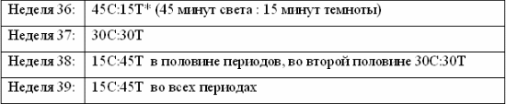
*-последний час светового периода должен заканчиваться 15 минутами света.
Изменения должны быть плавными, для того чтобы птица привыкла к графику кормления от светового периода.
Данные ученых из Реддингского университета (Англия) показали возможность применения прерывистого освещения Bio-mittent с 18 и 23-нед. возраста молодок. Фирмой Purina Mills был применен данный режим для выращивания молодняка начиная с 3-х недельного возраста при длительности светового дня 8 часов. В результате применения этой программы снизились затраты корма и немного увеличился вес молодняка к 20-недельному возрасту, без последующего снижения производительности стада.

Особенности освещения при выращивании бройлеров
При разработке программ освещения для выращивания бройлеров необходимо учитывать несколько важных моментов. Одной из проблем является то, что бройлеры очень быстро начинают наращивать мышечную массу, но это происходит за счет развития скелета, сердца и кровеносной системы, иммунных нарушений и жизнеспособности. Таким образом, мы можем вырастить крупную птицу за короткое время, но прибыль от стада снижается за счет того, что у птицы появляются проблемы с ногами, асцит, плохая жизнеспособность, из-за чего серьезно страдает эффективность потребления корма. Поэтому необходимо обеспечить контроль за развитием бройлеров в раннем возрасте, для того, чтобы их сердце, легкие, и скелет успели сформироваться перед началом активного формирования мышечной ткани. Этого можно добиться при помощи использования сдерживающих световых программ и ограничения потребления корма в раннем возрасте.
В некоторых случаях во время периодов темноты включают несколько коротких световых периодов. Это стимулирует активность птицы, дает возможность потребления воды и пищи во время периода отдыха. Кроме того, короткие световые периоды позволяют уменьшить вероятность появления волдырей на груди птицы, а также давки возле кормушек, которая может возникать после длительных периодов темноты [6]. Высокую эффективность показало использование при выращивании бройлеров режимов прерывистого освещения симметричного типа.
В качестве примера приведем несколько широко используемых программ освещения, применяемых для выращивания бройлеров:

2. Программа Classen and Goldkist,Inc, USA
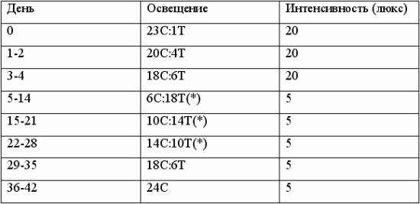
(*) В средней части периода темноты добавляется 1 час света

3. Программа Light Control Housing - major integrator - USA
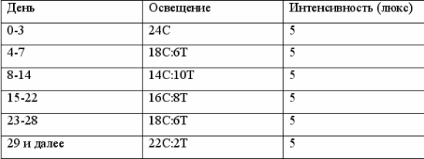

Вывод
В настоящее время практически все крупные зарубежные птицеводческие компании используют преимущества прерывистых режимов освещения. Существует большое количество программ освещения, позволяющих значительно повысить эффективность выращивания птицы как яичного, так и мясного направлений. Однако в каждом конкретном случае программа должна составляться исходя из текущих условий кормления, содержания, и экономических требований к процессу выращивания.
Для реализации эффективных режимов освещения используют специальное оборудование. Как правило, автоматика зарубежных производителей достаточно дорогостоящая. Сейчас и в Украине выпускается автоматика, позволяющая реализовать любые режимы освещения птичника, при этом стоимость ее значительно ниже. Более подробная информация - на сайте ЧНПП "Технологическая автоматика": tech-avt.dp.ua.
Опубликовано в журнале "Сучасне птахiвництво" (№7 за 2005г

